**Морозов Максим Лукьянович.**

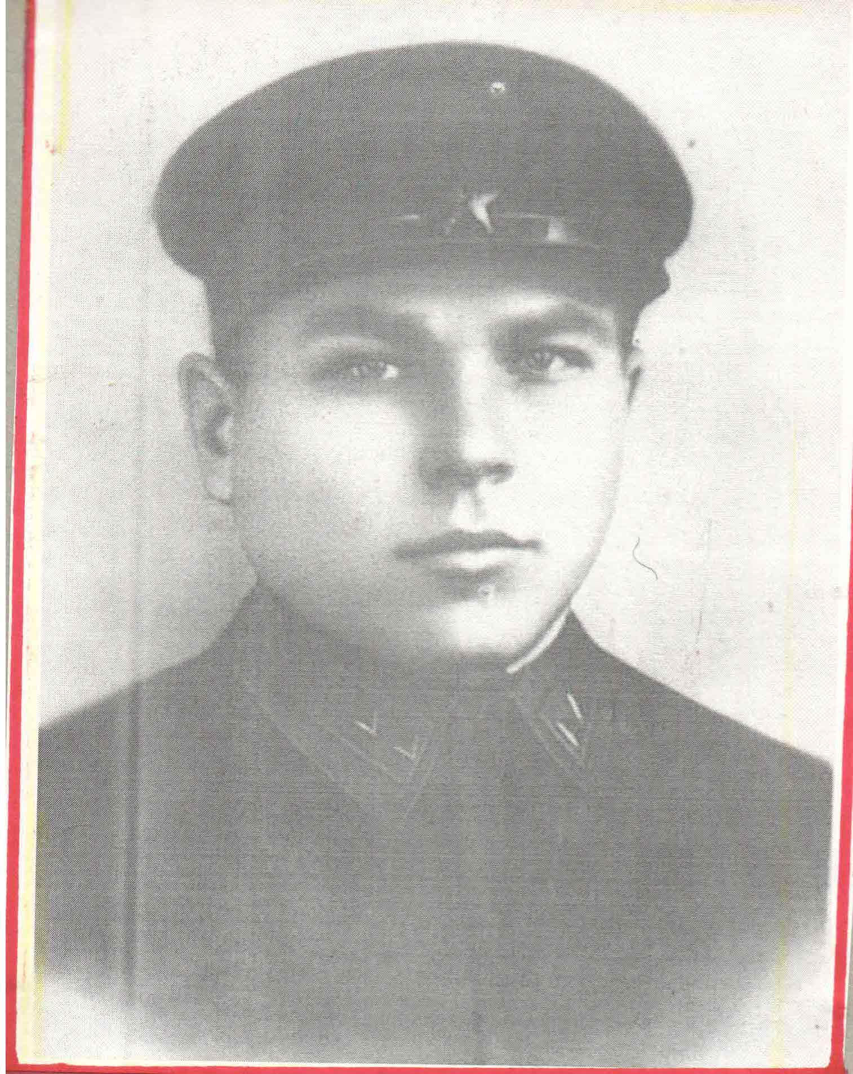

Максим Лукьянович Морозов родился 5 декабря 1918 года в д. Кализна Мещовского уезда. Смолоду жизнь Максима ничем не отличалась от жизни его сверстников, таких же крестьянских ребятишек, привыкших трудиться с раннего утра до позднего вечера.

В начале двадцатых годов отгремели последние бои гражданской войны. Установилась советская власть, одной из первых задач которой было полнейшее искоренение безграмотности и

организация начального и среднего образования детей всех слоёв населения,

в том числе, и крестьянского. Максим стал учиться. Потом начали создаваться колхозы. Семья Морозовых сразу ощутила большое облегчение от перехода на коллективный труд.

Вторая половина тридцатых годов ознаменовалась осознанием того, что вскоре неминуема война с Германией. Советское правительство осознавая это, в спешном порядке стало укреплять армию молодыми специалистами и командирами. Максим был призван в армию и, учитывая уровень его образования и специальность тракториста, направлен в Ульяновское танковое училище на отделение младших командиров.

Через год, перед самым началом войны, он окончил его и стал командиром танка БТ-7 в Западном особом военном округе (Белоруссия). А двадцать второго июня 1941 года танковый экипаж сержанта Морозова вступил в бой с фашистами, поддерживая истекающих кровью пограничников. Многим известно о крупнейшем в истории человечества танковом сражении под Прохоровкой во время Курской битвы. Но мало кто помнит о не менее героическом подвиге советских танкистов в районе города Дубно, где разом сошлись во встречном бою до тысячи наших и немецких танков. Противник тогда даже не смог поддержать своих вояк авиацией и огнём артиллерии, боясь уничтожить собственные машины настолько плотным было боестолкновение. Здесь и сгорел танк Максима Лукьяновича. Да и если бы не сгорел, то всё равно пришлось бы его самим сжечь, потому что топлива на обратный выход из боя уже не было и боезапаса было менее чем пятая часть от нормы. Уцелевшие экипажи самостоятельно выбирались из сомкнувшегося кольца окружения.

Шли к своим более месяца, в том числе, и по родной мещовской земле. Среди тех, кто выбирался из окружения вместе с Максимом Лукьяновичем, был и мещовец Василий Семёнович Виноградов. А свои уже успели оставить Подольск и готовились биться за Москву. От штрафбата Максима и Василия спасло то, что они вышли к линии фронта в форме со знаками различия и личными документами, в том числе, и с партбилетами. И всё же их несколько месяцев проверяли, собрав в числе многих сотен таких же окруженцев в Гроховецких лагерях, что был под г. Горьким. И все эти месяцы Максим Лукьянович регулярно подавал рапорта командованию о скорейшей отправке его в действующую армию.

Есть поговорка: «Человек предполагает, а судьба располагает». «Располагала» не только судьба, но и руководство. Максима Лукьяновича передали в распоряжение командования Волховского фронта (Ленинград) в один из автобатальонов. Там он и получил свою первую награду — орден «Красной Звезды» за то, что сумел в критический момент боя подвезти боеприпасы для противотанковой артбатареи, отражавшей атаки немецких танков. О том, чего это ему стоило, говорит тот факт, что из трёх машин к батарее дошла только его. Остальные были расстреляны парой немецких истребителей.

Дальше были бои по освобождению страны от захватчиков и сражения уже на территории Восточной Европы. Автобатальон, где воевал Максим Лукьянович, часто передавали то одному, то другому фронту. К ордену и медалям «За отвагу» и «За боевые заслуги» прибавились медали «За взятие Будапешта», «За взятие Берлина», «За освобождение Праги» и «За победу над Германией».

Военная судьба была щедра к Максиму Лукьяновичу. И не знал он, какой страшный сюрприз она преподнесёт ему уже в мирное время...

Вернувшись в родную деревню, он стал работать счетоводом. Окончил школу комбайнёров в Шамордино и сел за штурвал комбайна, первым получив его в колхозе. Росли его дети: две дочери и любимец сын. Сын отслужил в армии, окончил училище по специальности электромонтёра, заочно учился в институте. И однажды апрельским утром 1969 года стал чинить проводку на ферме, когда одна из колхозниц по недоразумению включила рубильник электрощита. Хоронили Лёшу (так звали сына Максима Лукьяновича) всей деревней. А отец не смог больше жить. Фронтовик, прошедший всю войну от первого до последнего дня, встретил день Победы, помянул павших товарищей. А через трое суток после 9 мая его сердце остановилось.